**生育服务登记操作手册**

**目**

**录**

第 1 章 软件概述.................................................................................... 1

1.1 软件使用对象........................................................................... 1

1.2 安全和保密............................................................................... 1

第 2 章 对软件的访问............................................................................ 1

2.1 熟悉设备................................................................................... 1

2.2 访问控制................................................................................... 1

2.3 登录........................................................................................... 1

2.4 退出操作................................................................................... 6

第 3 章 基本功能操作.......................................................................... 7

3.1 信息录入................................................................................. 7

3.2 信息查询............................................................................... 10

**第 1 章 软件概述**

1.1 软件使用对象

生育服务登记的用户。

1.2 安全和保密

为了防止用户误操作给软件的运行和内部数据造成破坏，系统采取以下防护措

施：

1、身份验证：用户必须输入合法的用户名、口令才能进入系统进行操作；

2、输入信息的合法性检查：用户输入的信息都需要进行合法性检查，超出系统

要求之外的内容都被过滤；

3、用户访问权限控制：系统会根据用户名判断该用户能够进行哪些操作，能够

访问哪些数据，防止越权操作。

**第 2 章 对软件的访问**

2.1 熟悉设备

用户需熟悉手机、计算机基本操作及基本应用软件（如谷歌、火狐浏览器）

的使用。

2.2 访问控制

所有用户都需要通过用户认证才能登录系统。

2.3 登录

登录方式分为 2 种：

1

手机端登录：可通过打开手机浏览器直接访问 https://wjw.shanxi.gov.cn/

电脑端登录：打开浏览器直接访问https://wjw.shanxi.gov.cn/

2.3.1 手机端登录

打开手机浏览器，输入：<https://wjw.shanxi.gov.cn/>

进入【山西省卫生健康委员会网站】，点击【生育登记】。

点击【生育登记】菜单，进入生育登记登录页面，在登录页面选择本人或委托人，

输入手机号、本人姓名、图形验证码、短信验证码，点击【登录】按钮，即可登录

2

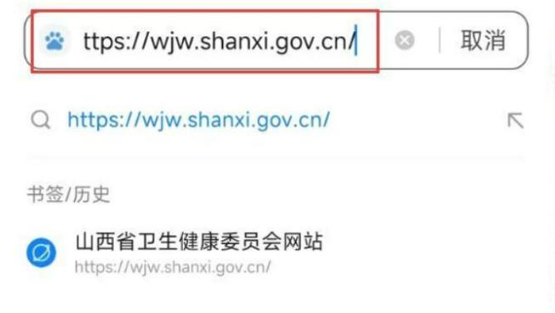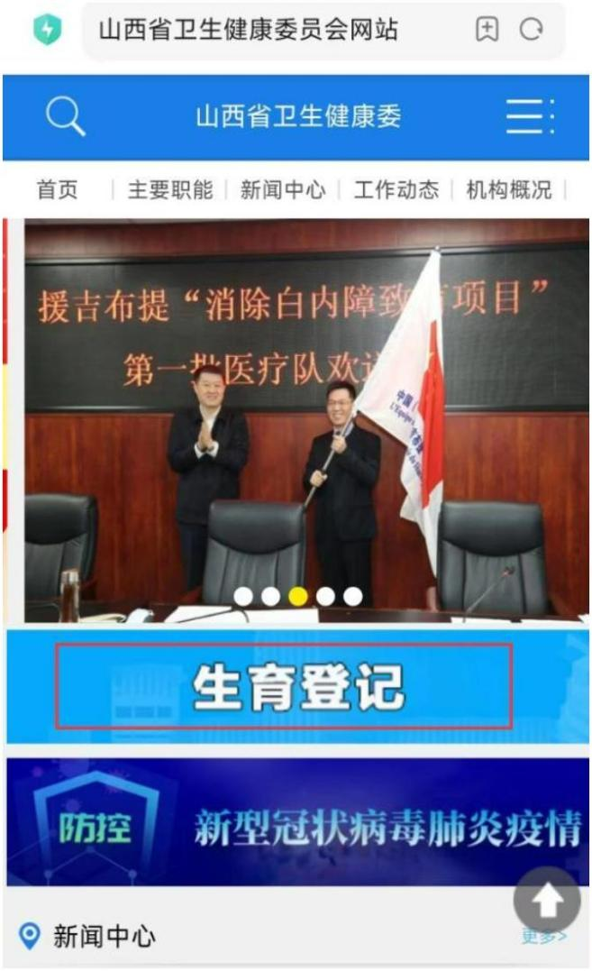

系统。

本人登录

委托人登录

3

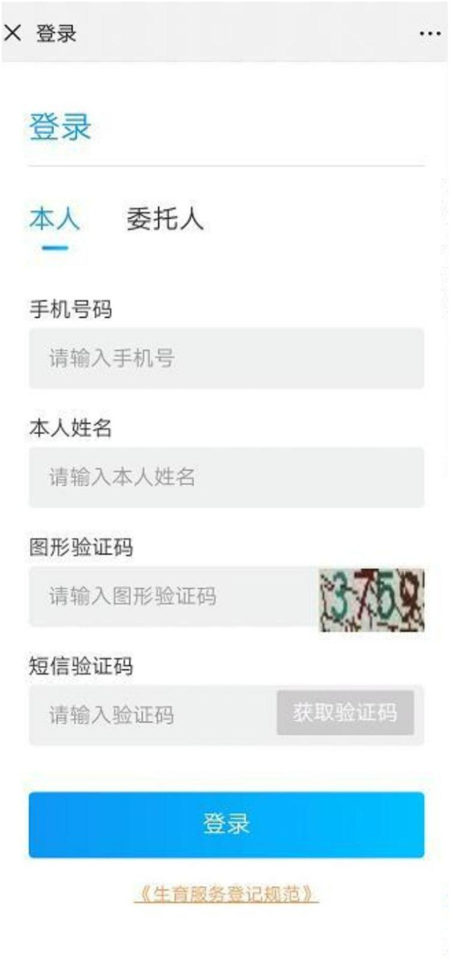

注：为保障能接收到短信验证码，请确保填写正确的手机号码，一经注册，不得

修改。

4

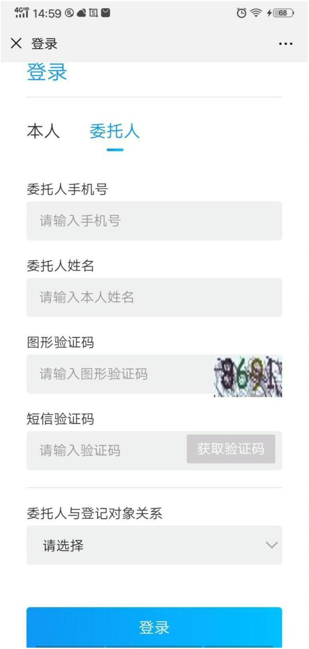

2.3.2 电脑端登录

在网上搜索“山西省卫生健康委员会”或者输入网址 <https://wjw.shanxi.gov.cn/>，

进入山西省卫生健康委员会，在【专题专栏】中点击【生育登记】。

点击【生育登记】菜单，进入生育登记登录页面，在登录页面选择本人或委托人，

输入手机号、本人姓名、图形验证码、短信验证码，点击【登录】按钮，即可登录

系统。

本人登录

5



委托人登录

注：为保障能接收到短信验证码，请确保填写正确的手机号码，一经注册，不得

修改。

2.4 退出操作

可采用以下两种方式：1、点击系统右上角的退出； 2、直接关闭浏览器。

6

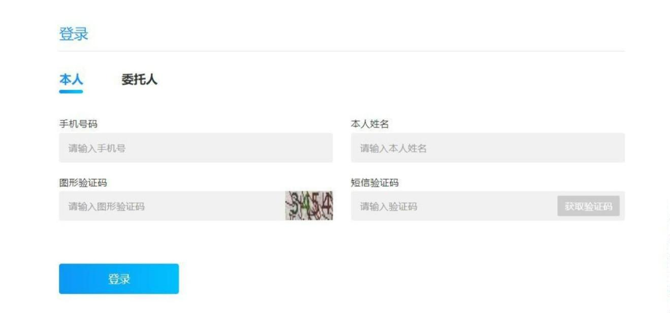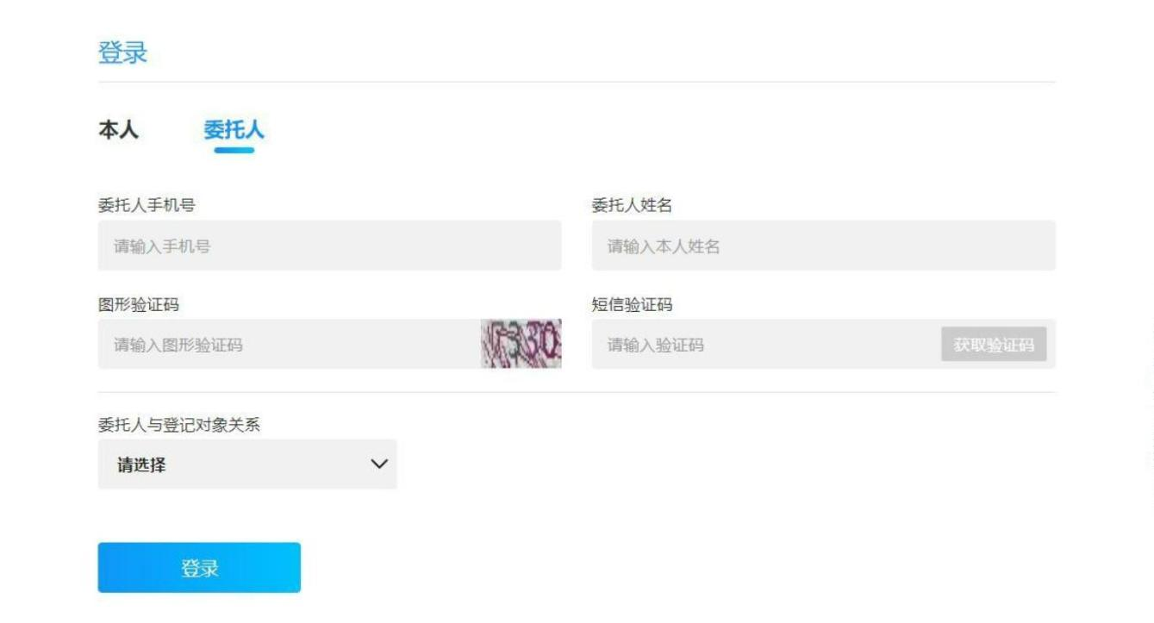

**第 3 章 基本功能操作**

3.1 信息录入

点击页面下方的【信息录入】菜单

在信息录入页面进行是否单亲选择、男方姓名、男方证件号码、女方姓名和女方

证件号码，点击“搜索”按钮，进入详细信息页面

注：本人登录系统，录入信息必须包含登录人信息。

7

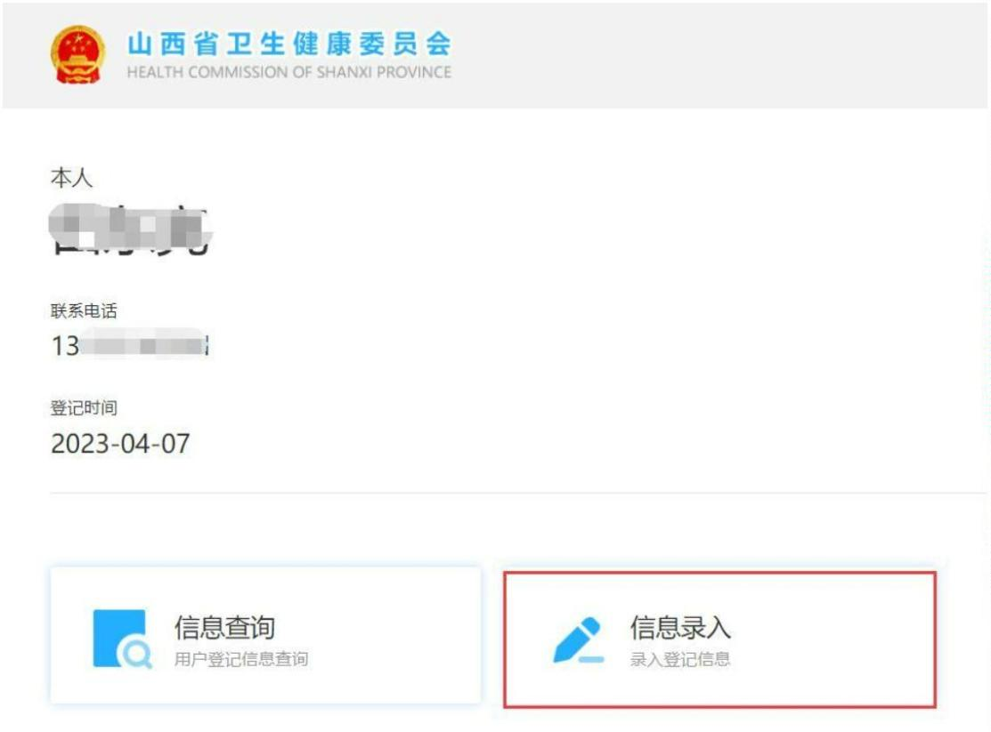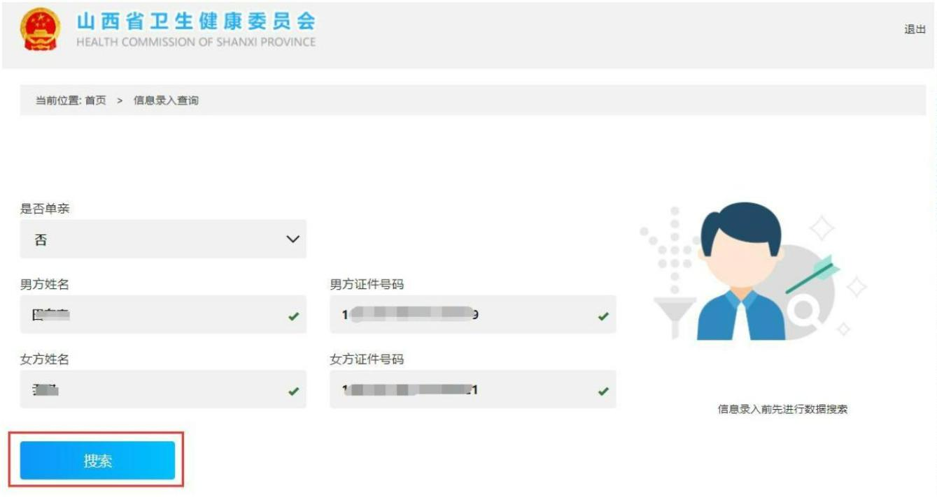

录入男方信息、女方信息、上传身份证正反面照片、新增生育收养史信息及登

记信息，点击‘保存’按钮。

注：需打印《山西省生育登记申请表》的，必须勾选下方的“是否打印《山西

省生育登记申请表》”

8

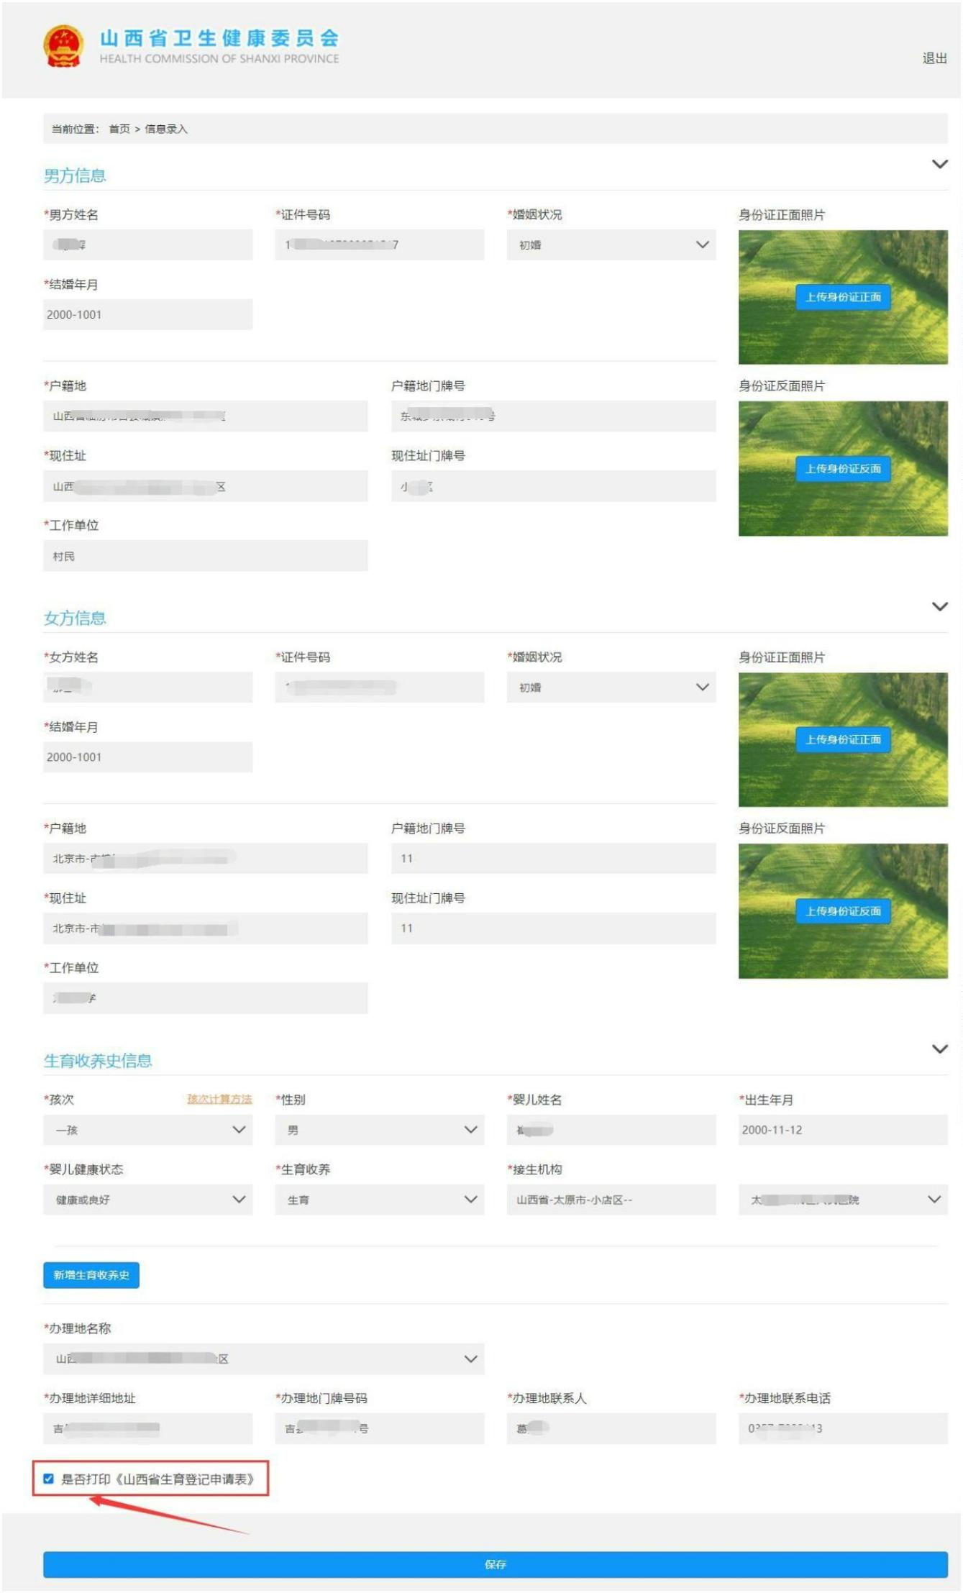

3.2 信息查询

信息录入保存成功之后，进入信息查询列表。

点击上图“修改”，可以修改已保存的信息；

点击上图“删除”，录入删除原因可删除已保存的登记信息。

10

